DOSSIER LANGLOIS - CORRIGÉ

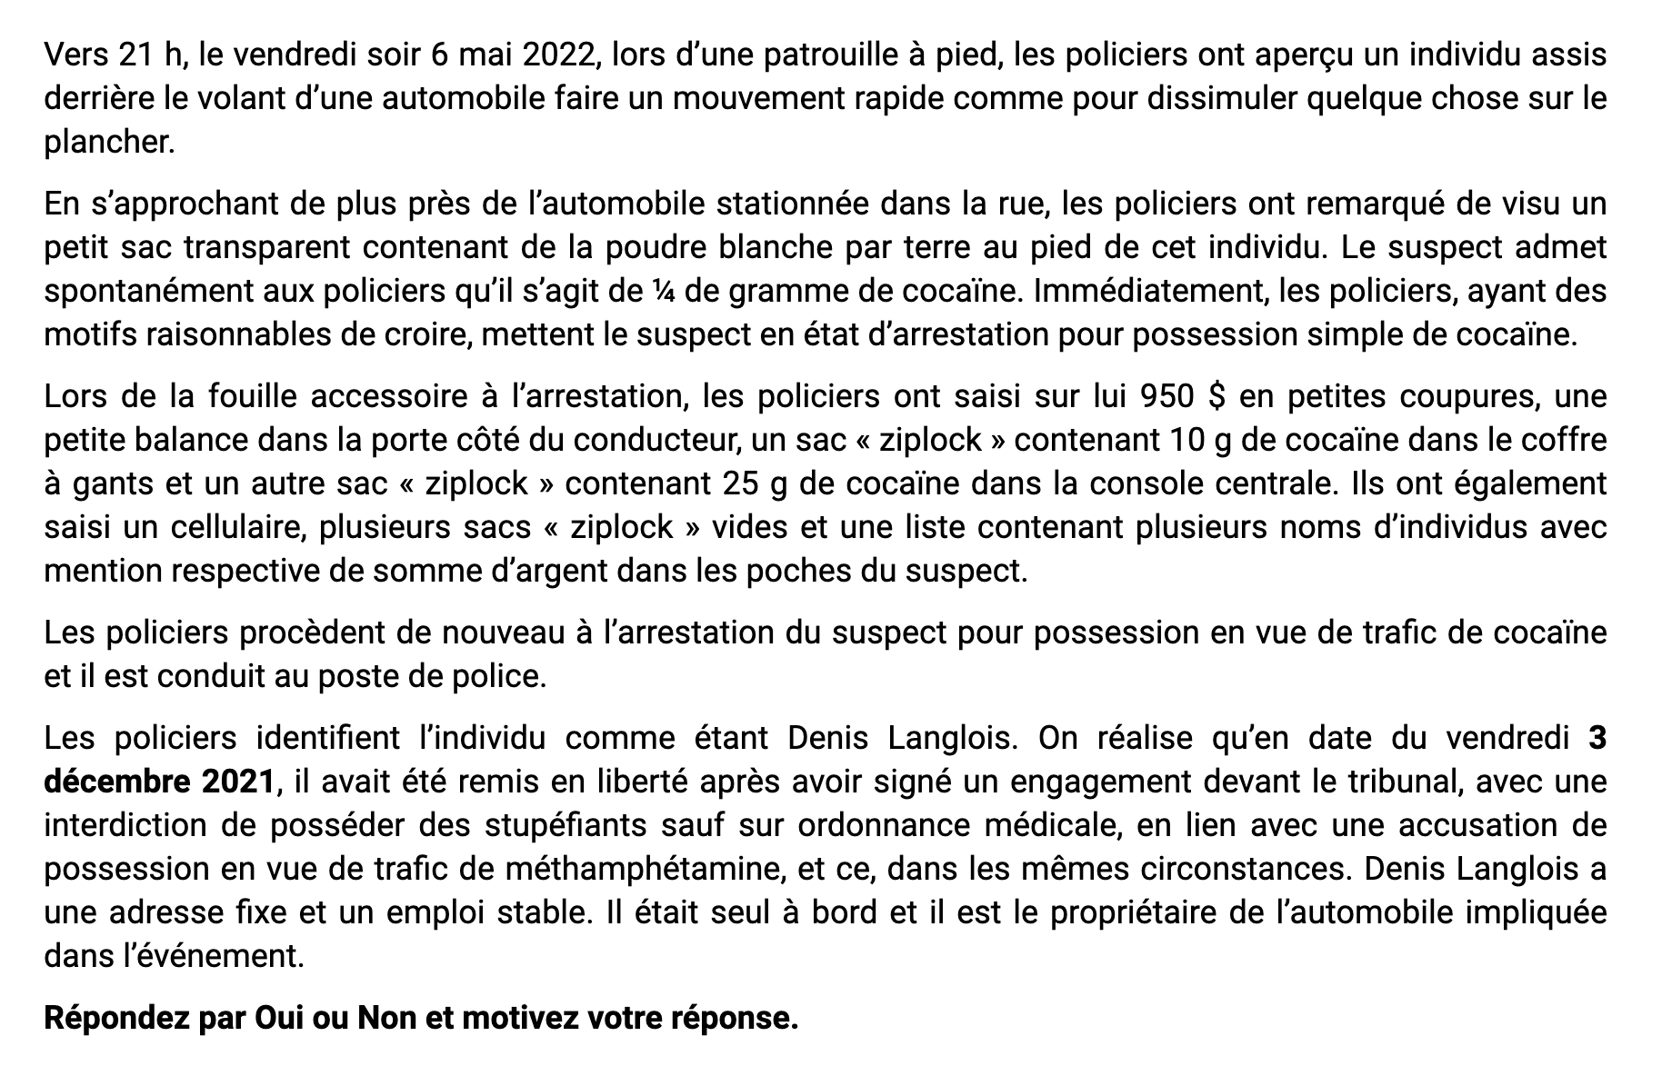

1. Denis Langlois vous téléphone du poste de police et il vous demande si les policiers pouvaient :

a) le mettre en état d’arrestation (arrestation initiale)?

Oui. Les agents de la paix avaient des motifs raisonnables de croire que l’intérêt public commandait l’arrestation de Denis Langlois pour possession simple de cocaïne (art. 4(1) et (3) L.r.c.d.a.s.), sans mandat, eu égard aux circonstances, notamment pour les fins d’identification de la personne pour la cueillette ou la conservation de la preuve, pour empêcher que l’infraction se répète (art. 495 (1) b) (flagrant délit) et (2) b) d) i), ii) et iii) C.cr.).

b) le fouiller de façon accessoire à son arrestation?

Oui. Dans l’arrêt R. c. Caslake, [1998] 1 R.C.S. 51, on a précisé que lorsque l’objectif recherché était la découverte d’éléments de preuve, l’existence et l’étendue de la fouille dépendaient de l’infraction pour laquelle la personne était arrêtée.

En l’espèce, puisque Denis Langlois a été arrêté pour possession simple de cocaïne, les policiers étaient justifiés de fouiller sa voiture au grand complet, y compris l’habitacle, le coffre à gants et le coffre arrière, compte tenu qu’il y avait des chances raisonnables d’y trouver une preuve de cette infraction.

c) procéder une deuxième fois à son arrestation?

Oui. Après avoir fouillé l’habitacle du véhicule de façon incidente à l’arrestation, les policiers ont maintenant des motifs raisonnables et probables de croire que l’infraction de possession dans le but de trafic de cocaïne a été commise par Denis Langlois. Les policiers devraient donc procéder à nouveau à l’arrestation de Denis Langlois pour une infraction prévue à l’article 5 (2), (3) a) L.r.c.d.a.s. (possession en vue de trafic) et violation d’une ordonnance de mise en liberté (art. 495.1 et 524 C.cr. et art. 145 (5) a) C.cr.).

d) le détenir en vue de sa comparution?

Oui. L’agent de la paix devrait détenir le suspect Langlois et le faire comparaître devant un juge de paix de la Cour du Québec (art. 503 (1) C.cr.).

En l’espèce, l’existence d’une cause pendante, possession en vue de trafic de méthamphétamine, art. 5 (2) (3) a) et annexe I (18) L.r.c.d.a.s. entraîne un renversement du fardeau de la preuve (art. 515 (6) a) (i) C.cr.). De plus, en raison du bris d’engagement (art. 145 (5) C.cr.), il y a aussi un renversement du fardeau de la preuve en vertu des articles 515 (6) c), 515 (6) d), 524 (3) et (4), et art. 495.1 C.cr.

2. Denis Langlois vous demande également si les policiers vont le remettre en liberté.

Non. L’agent de la paix devrait détenir le suspect Langlois et le faire comparaître devant un juge de paix de la Cour du Québec (art. 503 (1) et 515 C.cr.).

